NAMA : __________________________________________________________
TINGKATAN : ______________________________________________________

SMK LKTP ULU TEBRAU
ULU TIRAM,JOHOR DARUL TAKZIM

PEPERIKSAAN PERCUBAAN
SIJIL PELAJARAN MALAYSIA 2023
PERTANIAN 3729/1
Kertas 1
Oktober

2 ½ jam Dua jam tiga puluh minit

JANGAN BUKA KERTAS PEPERIKSAAN INI SEHINGGA DIBERITAHU

- Tulis nama dan tingkatan anda pada ruangan yang disediakan.
- Kertas peperiksaan ini mengandungi dua bahagian : Bahagian A dan Bahagian B.
- Jawab semua soalan Bahagian A dan Bahagian B.
- Jawapan hendaklah ditulis dalam kertas peperiksaan ini. Sekiranya ruang jawapan dalam kertas tidak cukup, sila dapatlan helaian tambahan daripada pengawas peperiksaan. Helaian tambahan (jika ada) hendaklah diikat dan dihantar
bersama-sama kertas peperiksaan pada akhir peperiksaan.
- Pengiraan mestilah ditunjukkan dengan jelas.
- Anda dibenarkan menggunakan kalkulator saintifik.

Disediakan oleh : Disemak Oleh : Disahkan Oleh :

............................ ........................... ............................
Shaimie Azhar Bin Othman
Guru MP Pertanian T5

Kertas soalan ini mengandungi 23 halaman bercetak

Bahagian | No Soalan | Markah | Markah diperoleh
A | 1 | 2
A | 2 | 3
A | 3 | 2
A | 4 | 3
A | 5 | 3
A | 6 | 2
A | 7 | 3
A | 8 | 2
A | 9 | 2
A | 10 | 2
A | 11 | 3
A | 12 | 2
A | 13 | 3
A | 14 | 3
A | 15 | 2
A | 16 | 3
A | 17 | 2
A | 18 | 3
A | 19 | 3
A | 20 | 2
B | 1 | 15
B | 2 | 15
B | 3 | 10
B | 4 | 10
Jumlah |  | 100
Bahagian A

Jawab semua soalan.

Masa yang dicadangkan untuk bahagian ini: 60 minit

- P, Q, R dan S adalah jenis-jenis tanah.
P | Liat |  | Q | Pasir |  | R | Kelodak
S | Organik

Padankan sifat-sifat tanah di bawah dengan jenis tanah di atas dengan menulis P, Q,
atau R pada petak yang disediakan.

Saiz kumin antara 0.002mm hingga 0.05mm

S |  | Mempunyai kandungan nutrien yang tinggi

Rongga udara antara kumin yang sangat kecil
[2 markah]
- Pernyataan berikut adalah sebahagian langkah menggunakan segi tiga tekstur tanah yang tidak mengikut turutan.
Susun langkah menggunakan segi tiga tekstur tanah berikut dengan menulis 2, 3 dan 4 dalam ruangan yang disediakan.
Tentukan titik peratus pasir pada sempadan bawah segi tiga tekstur dengan menggaris dan membacanya dari kanan ke kiri. | 1
Garisan peratus pasir, peratus kelodak dan peratus liat akan bertemu di dalam satu petak kelas tekstur.
Tentukan titik peratus kelodak dari sempadan kelodak di sebelah kanan dan buat garisan.
Tiga nilai pisah telah memadai untuk menentukan kelas tekstur tanah. Nama kelas tekstur tanah dibaca pada petak kelas tekstur. | 5
Kemudian tentukan titik peratus liat dari sempadan liat di sebelah kiri dan gariskan menghala ke kanan dan buat garisan.

[3 markah]

3. Rajah 1 menunjukkan sejenis struktur tanah.

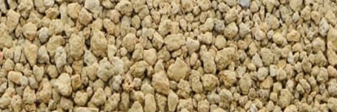
Rajah 1
- Nyatakan satu ciri bagi struktur tanah itu.

……………………………………………………………………………………………
[1 markah]

- Nyatakan satu jenis struktur tanah selain daripada Rajah 1.

- ………………………………………………..
[1 markah]

4. Rajah 2 menunjukkan aktiviti memperbaiki keadaan tanah untuk penanaman
tanaman.

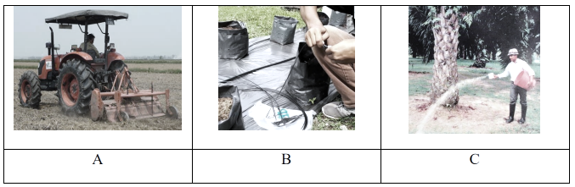
Rajah 2
Nyatakan kaedah:
A : …………………………………………………………………
B : …………………………………………………………………
C : …………………………………………………………………
[3 markah]
5. Rajah 3 menunjukkan satu beg baja.

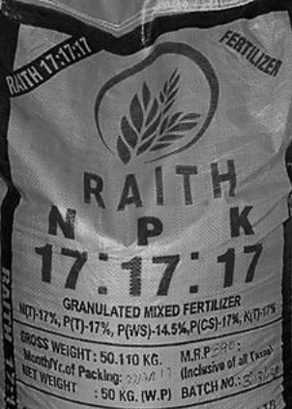

Rajah 3

(a) Nyatakan jenis baja tersebut.

……………………………………………………………………………………………
[1 markah]

(b) Nyatakan satu kesan sampingan penggunaan baja kimia dan baja organik
kepada tanaman.
Baja Kimia | Baja Organik

[2 markah]

6. Rajah 4 menunjukkan 2 sistem penternakan poltri secara komersial.
(a) Namakan jenis sistem reban dibawah ini.

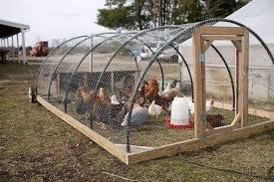 | 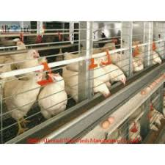
(i)………………………………………… | (ii)…………………………………………

Rajah 4
[2 markah]

7. Rajah 4 merupakan peta buih tentang faktor-faktor pemilihan sistem penternakan
poltri. Legkapkan peta buih faktor-faktor pemilihan sistem penternakan poltri tersebut.
Faktor – faktor Pemilihan Sistem Ternakan Poltri
Jenis hasil ternakan
i)

ii)
iii)
Rajah 4
[3 markah]

8. Terdapat empat rekabentuk bumbung reban poltri.
Lakarkan rekabentuk bumbung tersebut dengan melakar di ruang jawapan.

Bentuk dua lapis | Bentuk gabungan

[2 markah]

9. Lengkapkan Jadual 1 pemberian makanan bagi ternakan puyuh
Umur | Jenis makanan | Bentuk
4 minggu | i)…………………………………………. | Serbuk halus
4 minggu dan seterusnya | Pembesaran | ii)……………………………………..

Jadual 1
[2 markah]

10. Jadual 2 menunjukkan maklumat tentang bidang usaha menternak 1000 ekor ayam
pedaging.

Umur (Minggu) | Purata berat badan (g/ekor) | Berat makanan dimakan (g/ekor)
1 | 85 | 75
2 | 240 | 170
3 | 450 | 280

Jadual 2
Berdasarkan jadual di atas, kira nisbah penukaran makanan (NPM) pada minggu kedua

[2 markah]

11. Jadual 3 menunjukkan perbezaan struktur luaran monokotiledon dan dikotiledon.
Lengkapkan jadual itu.
Struktur Luar | Monokotiledon | Dikotiledon
Akar | (i)…………………….. | Akar tunjang
Daun | Urat daun selari | (ii)……………………….
Batang | (iii) ………………………. | Berkayu
Jadual 3 [3 markah]
12. Berikan maksud proses utama fisiologi tumbuhan berikut :
- Transpirasi

.......................................................................................................................................
[1 markah]
- Penyerapan

.......................................................................................................................................
[1 markah]
13. Rajah 5 menunjukkan proses fisiologi yang berlaku pada tumbuhan.
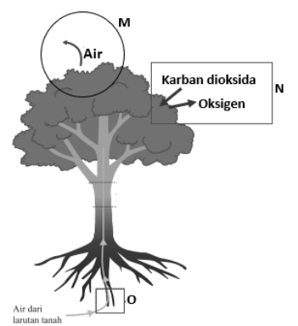
Rajah 5
Nyatakan proses fisiologi pada:
- M: ......................................................................................................
- N: ......................................................................................................
- O: .....................................................................................................
[3 markah]

14. Graf pada Rajah 6 menunjukkan hubungkait kepekatan keamatan cahaya dengan
kadar fotosintesis.
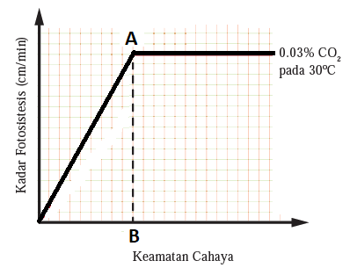

Rajah 6
- Nyatakan hubungkait bagi graf tersebut
………………………………………………………………………………………………………………………………………………………………………………………………………………………………………………………………………………………………................................
[2 markah]
- Nyatakan kadar fotosintesis jika tahap kepekatan CO2 ditambah kepada 0.13% (30°C)
…………………………………………………………………………………………………........
[1 markah]
15. Nyatakan hubungkait proses fotosintesis dengan proses penyerapan, translokasi dan
respirasi.
Proses | Hubungan
Penyerapan | i. .....................................................................................................
Translokasi | ii. ....................................................................................................
[2 markah]

16. Rajah 7 menunjukkan tanaman jenis makanan
Tanaman Sayuran
Jenis daun
P
Q
R

Rajah 7
Nyatakan contoh sayuran P,Q dan R
P .........................................................
Q .........................................................
R .........................................................
[3 markah]
17. Rajah 8 menunjukkan satu kaedah penanaman sayuran.
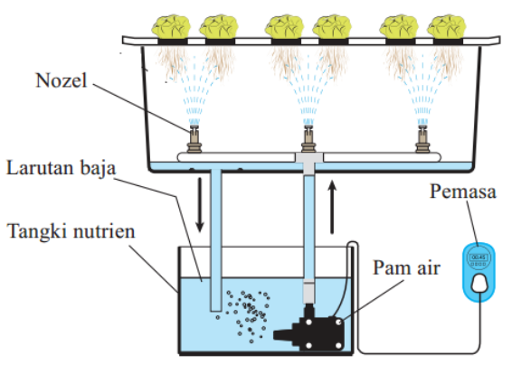

Rajah 8
Berdasarkan Rajah 8 lengkapkan jadual di bawah.
Kelebihan | Kekurangan

[2 markah]

18. Jadual 4 menunjukkan beberapa jenis tanaman atas tanah.Lengkapkan jadual tersebut
dengan jawapan yang betul.

Tanaman | Kaedah Pembajaan
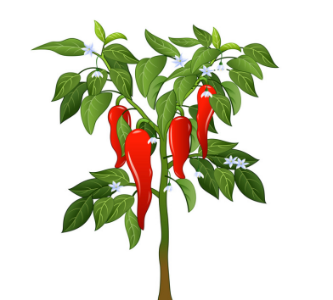
- Pokok Cili
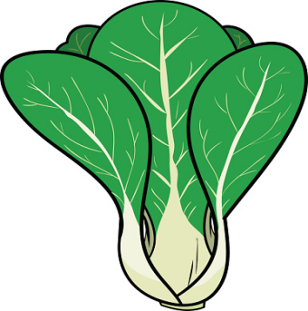
- Pokok Sawi
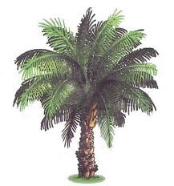
- Pokok Sawit
Jadual 4
[3 markah]
19. Rajah 9 menunjukkan kehendak pasaran oleh pengguna terhadap sesuatu produk
yang tidak lengkap.Lengkapkan Rajah Y

Rupa luaran
Produk

i)……………………….

ii)……………………….
iii)
KEHENDAK PASARAN

Rajah 9
[3 markah]

20. Jadual 5 menunjukkan maklumat perbelanjaan, pendapatan dan keuntungan bidang
usaha penanaman 1000 polibeg cili secara fertigasi.

Perbelanjaan | Pendapatan | Keuntungan
RM4,000.00 | RM11,000.00 | RM7,000.00
Jadual 5
Hitung Pulangan Modal (PM) bidang usaha tanaman cili itu.

[2 markah]

Bahagian B
Jawab semua soalan.
Masa yang dicadangkan untuk bahagian ini: 90 minit.

1. Encik Raymond membeli sebidang tanah kebun di kampungnya. Beliau dapati tanahnya mempunyai ciri-ciri seperti jadual di bawah.
pH tanah | 4.2
Jenis tanah | Liat
Kedaan tanah | Air bertakung
Keadaan tanaman | Daun kecil dan kuning  Pertumbuhan terbantut

- (i) Nyatakan satu kaedah yang digunakan oleh Encik Raymond untuk
menguji nilai pH tanah beliau.

......................................................................................................................
[1 markah]

- Pemugaran merupakan salah satu kaedah untuk memperbaiki semula tapak pertanian Encik Raymond. Nyatakan satu jenis alat pemugaran yang sesuai untuk kerja tersebut dan terangkan fungsinya.
................................................................................................................................................................................................................................................................................................................................................................................................................................................................................................................
[2 markah]
- Terangkan dua kaedah selain kaedah di (a) (ii) yang boleh dilakukan oleh Encik Raymond untuk membaiki tanah itu.
................................................................................................................................................................................................................................................................................................................................................................................................................................................................................................................[4 markah]

- Rajah 10 menunjukkan label bagi beg baja sebatian XYZ,. kadar baja sebatian XYZ yang diperlukan bagi tanaman tomato aialah 500kg sehektar
Baja sebatian XYZ

15 : 17 : 21

Berat : 25 KG

Harga : RM 20.00

Rajah 10
Berdasarkan maklumat yang diberi, hitungkan tiap-tiap yang berikut:
- Kuantiti nutrien N, P₂O₅ dan K₂O dalam satu beg baja XYZ.

[6 markah]
- Kos baja XYZ yang digunakan.

[2 markah]

- Rajah 11 menunjukkan dua jenis sistem penternakan ayam.
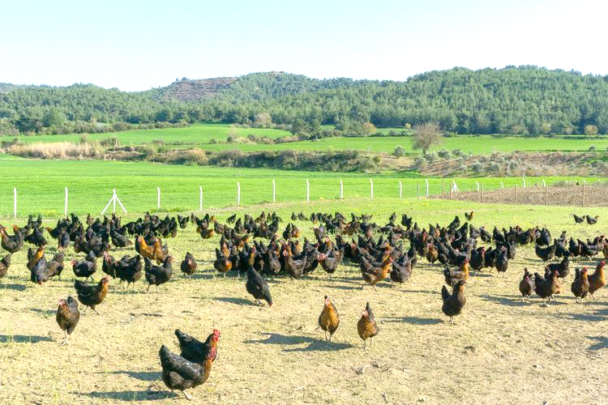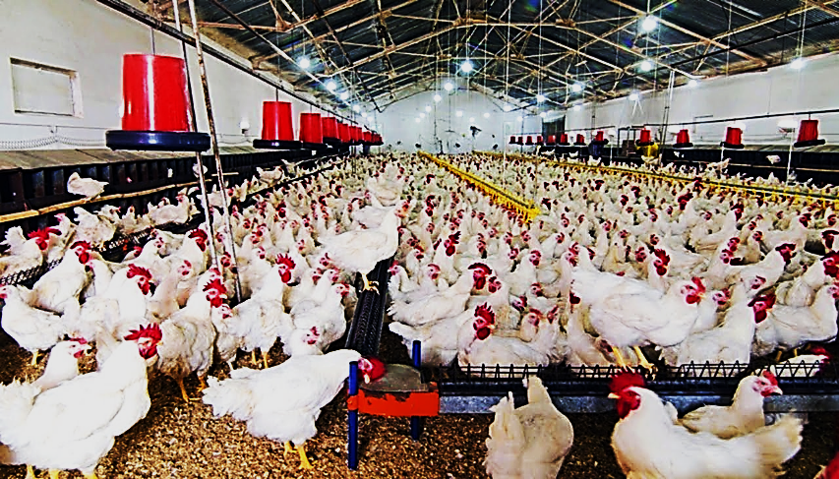
Sistem A
Sistem B
Rajah 11
Berdasarkan rajah 11,
- Kenalpasti
- Sistem A
..........................................................................................................................................................................................................................................
- Sistem B :………………………………………………………………………………………………………….......................................................................................
[2 markah]
- (i) Bandingkan kelebihan penternakan ayam pedaging menggunakan Sistem
A dan Sistem B untuk tujuan perladangan kontrak dengan syarikat
restoran makanan.

Kelebihan Sistem A
......................................................................................................................
......................................................................................................................
......................................................................................................................
......................................................................................................................
......................................................................................................................
[4 markah]

Kelebihan Sistem B
......................................................................................................................
......................................................................................................................
......................................................................................................................
......................................................................................................................
......................................................................................................................
[4 markah]
(ii) Tentukan sistem penternakan ayam yang sesuai.
......................................................................................................................
[1 markah]
- Berikan satu contoh berdasarkan jawapan di b(ii)
.....................................................................................................................
[1 markah]
- Kenalpasti tiga keperluam persekitaran yang baik untuk perumahan puyuh.
- ................................................................................................................

- ................................................................................................................

- ...........................................................................................................................
[3 markah]

- Rajah 12 menunjukkan 2 jenis tumbuhan berbunga.

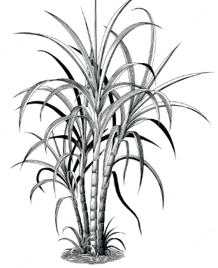 | 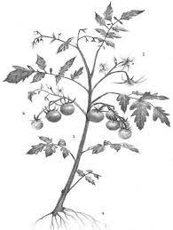
P | Q

Rajah 12
Berdasarkan rajah 12,

- Bandingkan struktur luaran kedua-dua jenis tumbuhan itu dari aspek daun, batang, bunga dan akar.

…………………………………………………………………………………………………………………………………………………………………………………………………………………………………………………………………………………………………………………………………………………………………………………………………………………………………………………………………………………………………………………………………………………………….………………………………………………………………………………………………………………………………………………………………………………………………………………………………………………………………………………………………………………………………………………………………………………………………………………………………………………………………………………………………………………………………………………………………………………………………………………………
[8 markah]
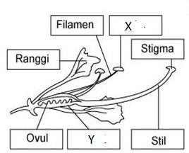
- Rajah 13 menunjukkan struktur sejenis bunga.

Rajah 13
Berdasarkan Rajah 13,

- Nyatakan nama bahagian berlabel X

………………………………………………………………………………

- Nyatakan satu fungsi bahagian berlabel Y.

………………………………………………………………………………
[2 markah]

- Encik Sharifuddin mengalami masalah serangan lalat buah di kebun mangganya sehingga menyebabkan beliau mengalami kerugian yang sangat teruk.
Berdasarkan penyataan di atas,
- Cadangkan satu kaedah kawalan fizikal untuk mengatasi masalah di atas.

..............................................................................................................................................
[1 markah]

- Anda diberikan beberapa bahan untuk menghasilkan perangkap serangga. Lakarkan perangkap serangga tersebut menggunakan bahan yang disediakan. Anda dibenarkan menambah bahan lain mengikut kreativiti anda.
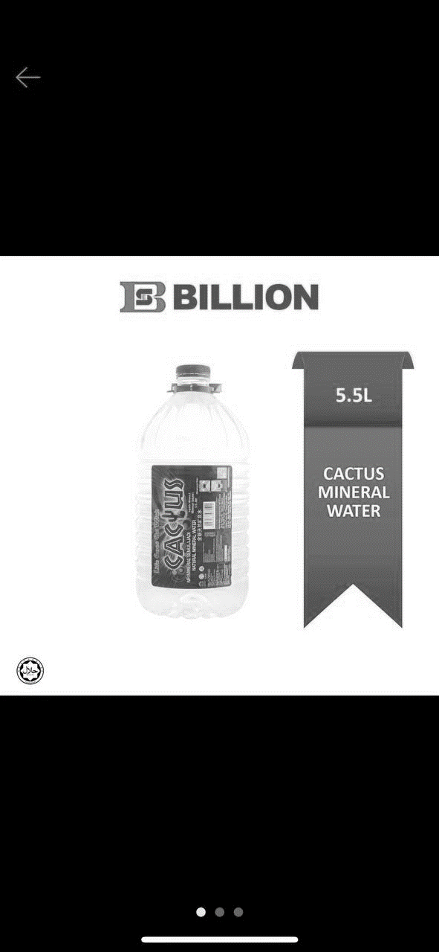


[5 markah]

- Terangkan dua kelebihan penggunaan kaedah di (b)
.................................................................................................................................................................................................................................................................................................................................................................................................................................................................................................................................................................................................................................................................................................................................................................................................................................................................................................................................................................................................................................................................................................................................................................................................................................................................................................................................................................................................................................................................................................................................................................................................................................................................................................................................................................................................................................................................................................................................................................................................................................................................................................................................................................................................................................
[4 markah]

KERTAS PEPERIKSAAN TAMAT

